丽江中国西部研究发展促进会
工 作 简 报
第 八 期
丽江西促会办公室编 2026年6月5日

丽江西促会全程保障 公益书画笔会活动圆满举办

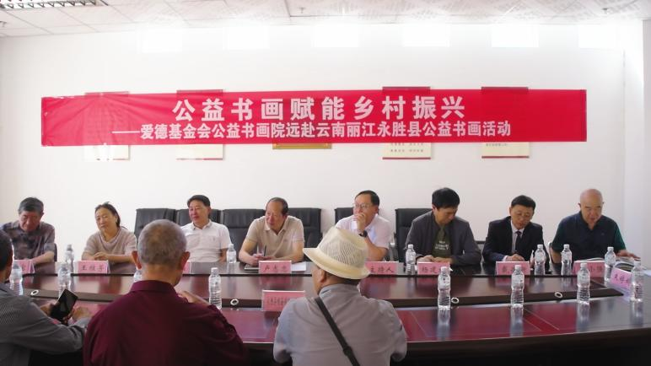
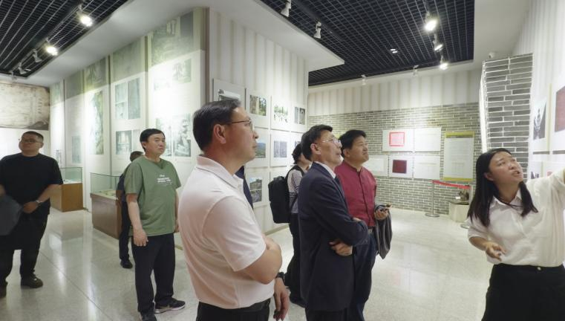
6月1日至4日，爱德基金会公益书画院戴德新一行到访丽江市，先后赴大研古城、永胜县边屯文化博物馆、丽江师范学院等地开展系列书画公益活动。6月2日，公益书画笔会交流活动在永胜县程海镇举办，市、县政协相关领导，苏丽两地书画名家、本地文艺界代表参加活动，活动由丽江市政协办公室主任子发贵主持。
爱德基金会自1996年丽江地震救援起，近三十年来持续在永胜开展捐建校园、助学义诊、社区帮扶等公益项目，深度参与当地灾后重建、脱贫攻坚与乡村振兴工作。
交流现场，两地书画家挥毫创作，作品聚焦永胜山水、边屯文化与公益精神，本次创作精品由永胜县边屯文化博物馆永久收藏。
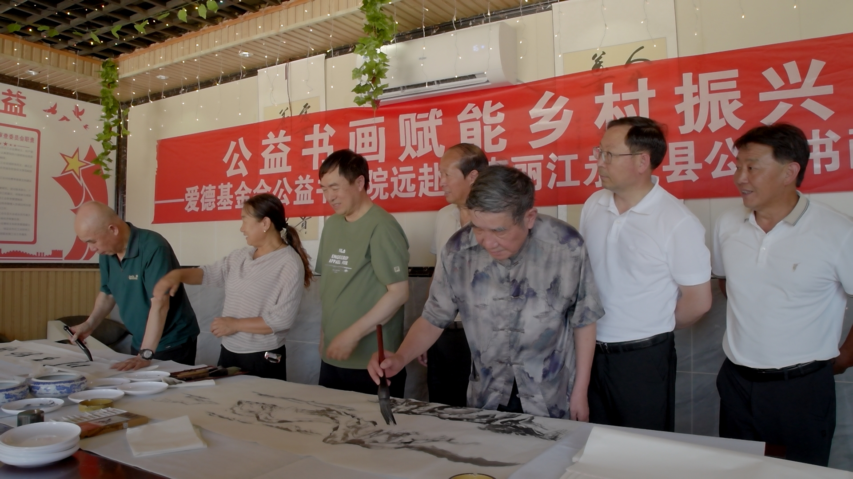
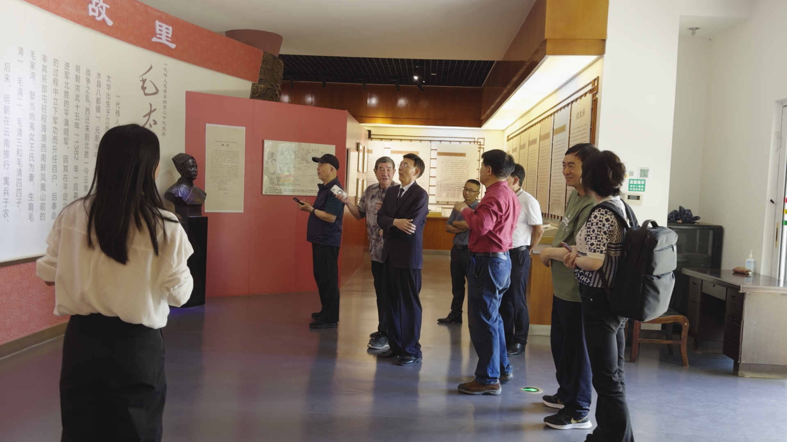
参会人员表示，此次活动以书画为纽带，融合传统文化与公益精神，既促进了两地文化交流，也为地方发展凝聚精神力量。
活动期间，丽江中国西部研究发展促进会全程做好联络协调、后勤保障等工作，积极链接优质文化与公益资源。下一步，丽江西促会将持续发挥桥梁作用，联动各方力量，助力丽江文化传承和乡村全面振兴。

